BAZAROVÉ ZBOŽÍ nelze objednat přes náš e-shop, objednávky prosím posílejte na e-mailovou adresu: info@arango.cz
______________________________________________________________
Hlava Dekor, mramorová, cena: 226,- Kč/ks
Hlava Dekor, tělová, cena: 226,- Kč/ks
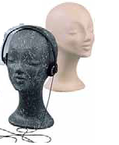
____________ ________
Hlava Ira, mramorová, cena: 580,- Kč/ks

______________________________________________________________
Hlava Marac, tmavě mramorová, cena: 580,- Kč/ks
Hlava Marc, tělová, cena: 580,- Kč/ks
Hlava Marc, granitová, cena: 580,- Kč/ks
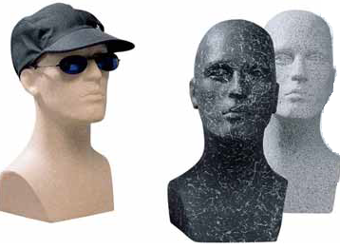
______________________________________________________________
Hlava Mona, tmavě mramorová, cena: 180,- Kč/ks
Hlava Mona, tělová, cena: 180,- Kč/ks
Hlava Mona, granitová, cena: 180,- Kč/ks

______________________________________________________________
Hlava Phil, tmavě mramorová, cena: 226,- Kč/ks
Hlava Phil, tělová, cena: 226,- Kč/ks

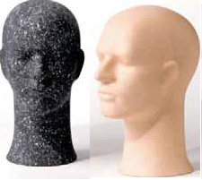
______________________________________________________________
Sloup, 19 x 52 cm, granit, cena: 99,- Kč/ks
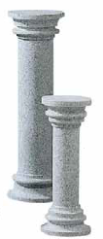
______________________________________________________________
Universal baby mimino P110.6300.0060.1010, cena: 490,- Kč/ks
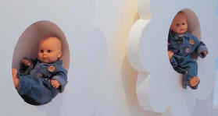
_____________________________________ _____
1 ks P120.4180.0040.1051 Nohy dámské, cena: 990,- Kč/ks, vyrobeno z vysoce kvalitního polyesteru

_____________________________________ _____
ART-753 Torso pánské, světle tělová: cena: 490,- Kč/ks, vyrobena z vysoce kvalitního polyesteru
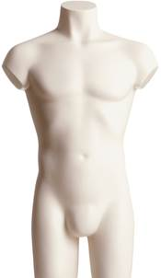

_____________________________________ _____
1 ks Noha k torzu Energy Line, kovová, dlouhá, šedá, BU 96602, cena: 190,- Kč/ks
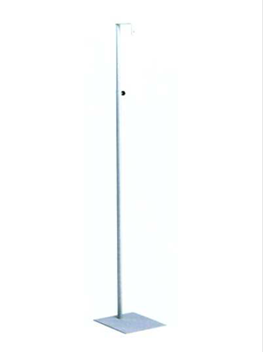

__________________________________________________________________
6 ks Noha k torzu Energy Line, kovová, krátká, šedá, 965002B, cena: 190,- Kč/ks
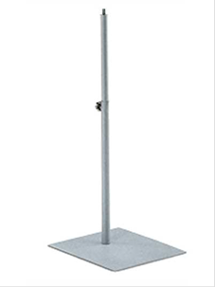

_________________________________________________
1 ks PE Noha kulatá, 105cm P120.5350.0250.6103, cena: 190,- Kč/ks
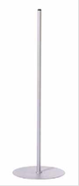
_____________________________________________________________
DO1012 Torso dámské, "sport", granit, cena: 190,- Kč/ks
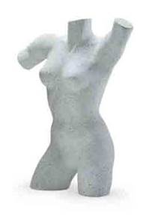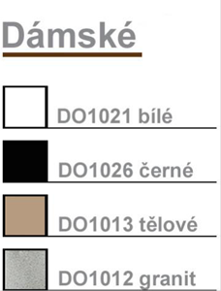

_________________________________________________________
DO1110 Torso pánské, "sport", v barvě mramor, cena: 190,- Kč/ks
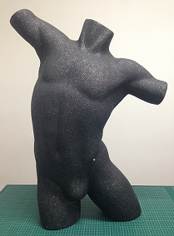

_____________________________________ _____
P130.1100.0590.2001 Stojánek na klenoty, TYP 588, černý: cena: 99,- Kč/ks

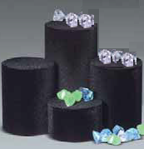
_____________________________________ _____
Stojánek na klenoty P130.1100.0870.2001 Krk, černý, 22cm, cena: 99,- Kč/ks
Stojánek na klenoty P130.1100.0880.2001 Krk, černý, 17,5 cm, cena: 99,- Kč/ks
Stojánek na klenoty P130.1100.0870.2002 Krk, bílý, 22cm, cena: 99,- Kč/ks
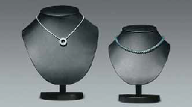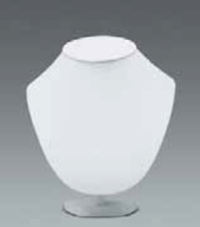
_____________________________________ _____
Stojánek na klenoty P130.1100.0890.2001 Na náušnice, černý, 12,5 cm, cena: 49,- Kč/ks
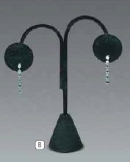
___________________________________ _____
Stojánek na klenoty P130.1100.0900.2001 Na náušnice, černý, 12 cm, cena: 49,- Kč/ks
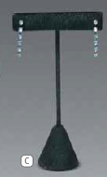
_____________________________________ _____
Stojánek na klenoty P130.1100.0910.2002 Na prstýnek, bílý, cena: 49,- Kč/ks
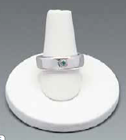
_____________________________________ _____
Stojánek na klenoty P130.1100.0920.2001 Na náramky, černý, cena: 99,- Kč/ks
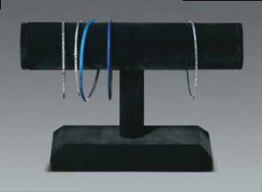
_____________________________________ _____
Stojánek na klenoty P130.1100.0930.2001 Na hodinky, černý, cena: 49,- Kč/ks
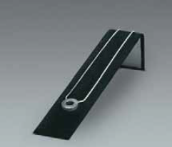
_________________________________ _____
Stojánek na klenoty P130.1100.0950.2002 Krk, bílý, cena: 99,- Kč/ks
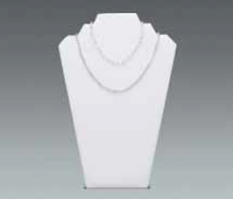
_____________________________________ _____
Stojánek na klenoty P130.1100.0960.2001 Krk, černý, cena: 99,- Kč/ks
Stojánek na klenoty P130.1100.0960.2002 Krk, bílý, cena: 99,- Kč/ks
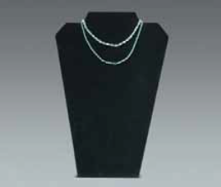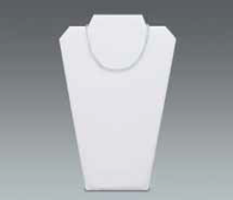
____________________________________ _____
Stojánek na klenoty P130.1100.0980.2001 Na přívěšky, černý, cena: 99,- Kč/ks
Stojánek na klenoty P130.1100.0980.2002 Na přívěšky, bílý, cena: 99,- Kč/ks
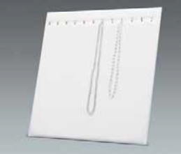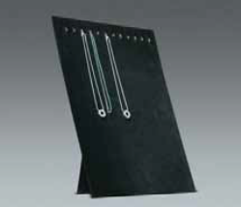
__________________________________ _____
P130.1100.1021.2424 Stojánek na klenoty, průsvitný mléčný, 39 cm, cena: 990,- Kč/ks
P130.1100.1031.2424 Stojánek na klenoty, průsvitný mléčný, 48 cm, cena: 990,- Kč/ks
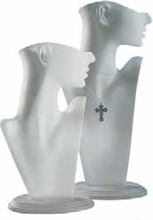
_____________________________________ _____
P130.1100.1060.9001 Plato na řetízky, černé, cena: 99,- Kč/ks
P130.1100.1060.9002 Plato na řetízky, bílé, cena: 99,- Kč/ks
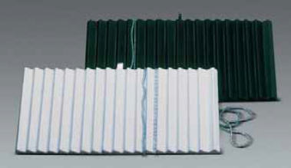
_____________________________________ _____
P130.1100.1070.9001 Výplň pro prstýnky, černá, cena: 99,- Kč/ks
P130.1100.1070.9002 Výplň pro prstýnky, bílé, cena: 99,- Kč/ks
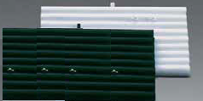
_____________________________________ _____
P130.1100.1080.9001 Výplň pro náušnice, černá, cena: 99,- Kč/ks
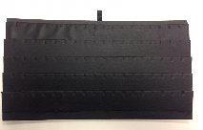
_____________________________________ _____
P130.1100.1490.9596 tojánek na klenoty, krémová, cena: 49,- Kč/ks
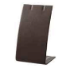
________________ ___
P130.1100.1100.9001 Výplň pro řetízky a náramky, černá, cena: 99,- Kč/ks
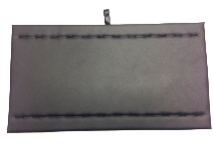
_______________________________ _____
P130.1100.1410.9596 Stojánek na klenoty 22,5 cm, krémový, cena: 49,- Kč/ks (vyobrazení černé)
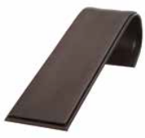
_____________________________________ _____
P130.1100.1460.9596 Stojánek na klenoty 9cm, krémový, cena: 49,- Kč/ks (vyobrazení černé)
P130.1100.1460.9001 Stojánek na klenoty 9cm, černý, cena: 49,- Kč/ks
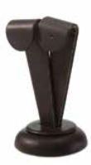
_____________________________________ _____
P130.1100.1510.9001 Stojánek na klenoty, černý 10,5 cm, cena: 49,- Kč/ks
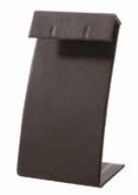
_____________________________________ _____
P130.1100.1590.9001 Stojánek na prstýnek, černý, 3ks, cena: 99,- Kč/ks
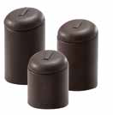

2C110 Stojánek na brožury DL (1/3A4), 2 kapsy za sebou
- Stojánek, který má dvě kapsy pro letáky formátu 1/3 A4, resp. DIN DL, z průhledného akrylu. Cena 74,-/ks

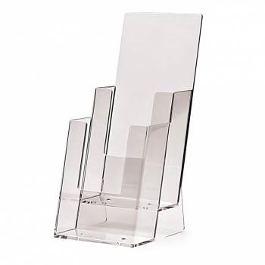

2C112 Stojánek na brožury DL (1/3A4), 2 kapsy vedle sebe
- Stojánek, který má tři kapsy pro letáky formátu 1/3 A4 resp. DIN DL, vyrobený z průhledného akrylu. Stojánek můžeme potisknout dle Vašich požadavků. S otvory na uchycení a aplikaci adaptéru na postavení na stůl. Cena 84,-/ks
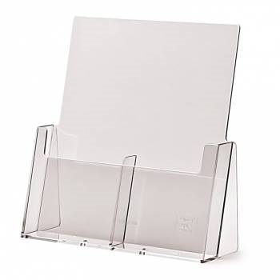

3C230 Stojánek na letáky formátu A4, 3 kapsy za sebou (bez děliče)
- Stojánek, který má tři kapsy pro letáky formátu A4, z průhledného akrylu. Cena 254,-/ks
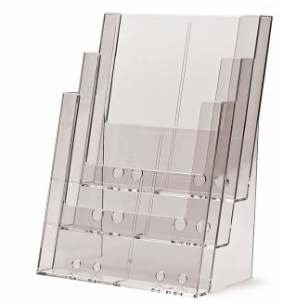

3W230 Stojánek na letáky formátu A4 (nebo DL-1/3A4), 3 kapsy za sebou
- Stojánek, který má tři kapsy pro letáky formátu A4, z průhledného akrylu. Cena 343,-/ks
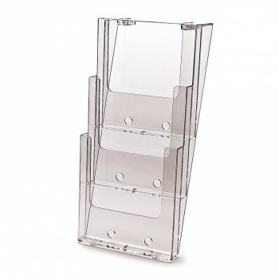

4C160 Stojánek na letáky formátu A5, 4 kapsy za sebou
- Stojánek, který má tři kapsy pro letáky formátu A4, z průhledného akrylu. Cena 94,-/ks
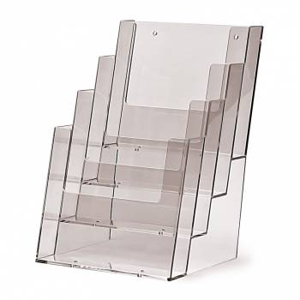

4C230 Stojánek na letáky formátu A4, (nebo DL-1/3A4), 4 kapsy za sebou
- Stojánek, který má čtyři kapsy pro letáky formátu A4, z průhledného akrylu. Cena 197,-/ks
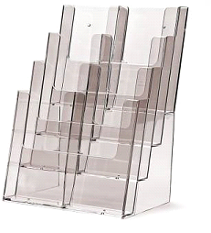

4W104 Stojánek na letáky formátu DL (1/3A4), 4 kapsy vedle sebe
- Stojánek, který má čtyři kapsy pro letáky formátu 1/3 A4, resp. DIN DL, vyrobený z průhledného akrylu. S otvory na uchycení a aplikaci adaptéru na postavení na stůl. Cena 117,-/ks
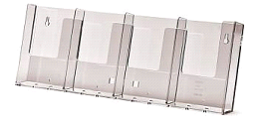
C160

Stojánek na letáky formátu A5
- Stojánek vyrobený z průhledného akrylu pro formát A5. Cena 32,-/ks
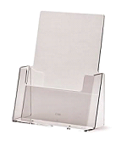
C230

Stojánek na letáky formátu A4
- Stojánek vyrobený z průhledného akrylu pro letáky formátu A4. Cena 57,-/ks
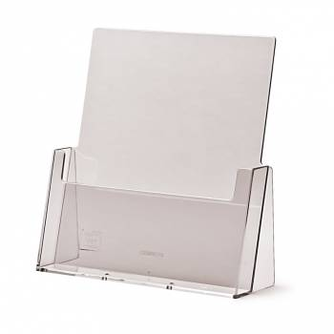

Mincovník
Plexi mincovník na vracení peněz. Reklamní sdělení je umístěno ze spodní strany - buď ve formě nálepky nebo může být vložen i papírový leták, který umožňuje jednoduchou výměnu motivu zajištěného plastovým rámečkem (není součástí!). Součástí protiskluzové gumové nožičky, které zajišťují mincovníku stabilitu. Doprodej posledních kusů, které neobsahují plastový rámeček pro držení letáku. Cena 74,-/ks
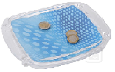

VBC56 Vertikální stojánek na vizitky
- Vertikální stojánek na vizitky vyrobený z průhledného plastu. Cena 16,-/ks
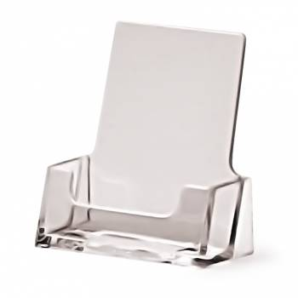
W110 Stojánek na letáky formátu DL (1/3A4), pro přidělání na zeď
- Stojánek vyrobený z průhledného akrylu pro formát 1/3 z A4, resp. DIN DL. S otvory na uchycení a aplikaci adaptéru na postavení na stůl. Cena 29,-/ks
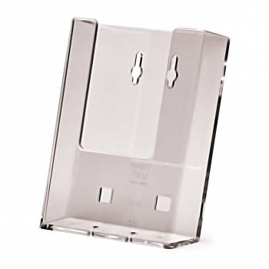

W160 Stojánek na letáky formátu A5, pro přidělání na zeď
- Stojánek vyrobený z průhledného akrylu pro formát A5. S otvory pro uchycení na stěnu či adaptér na stůl. Cena 49,-/ks

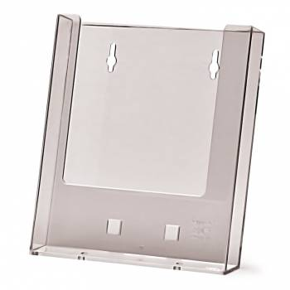

W230 Stojánek na letáky formátu A4, pro přidělání na zeď, nebo s podpěrou
- Stojánek, pro letáky formátu A4, z průhledného akrylu. Cena 65,-/ks

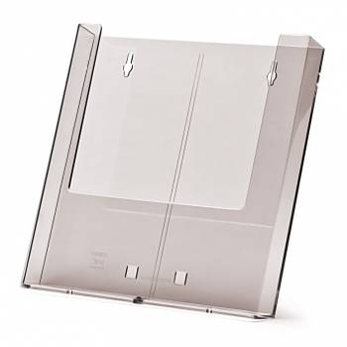

Plexi stojánek na letáky, kolmý
- Stojánek, pro letáky formátu A5, z průhledného akrylu. Cena 47,-/ks
- Stojánek, pro letáky formátu A6, z průhledného akrylu. Cena 26,-/ks

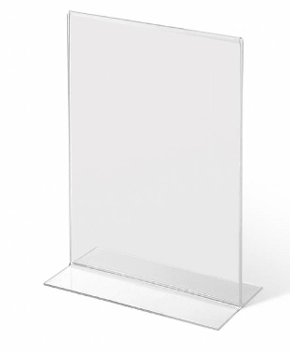

Plexi stojánek na letáky, na šířku L
- Stojánek, pro letáky formátu A6, z průhledného akrylu. Cena 20,-/ks
- Stojánek, pro letáky formátu A5, z průhledného akrylu. Cena 31,-/ks
- Stojánek, pro letáky formátu A4, z průhledného akrylu. Cena 55,-/ks
- Cenovka 100 x 50 mm, Cena 6,-/ks
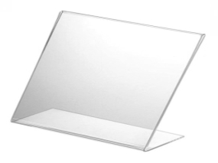

Plexi stojánek na letáky, na výšku L
- Stojánek, pro letáky formátu A5, z průhledného akrylu. Cena 31,-/ks
- Stojánek, pro letáky formátu A6, z průhledného akrylu. Cena 20,-/ks
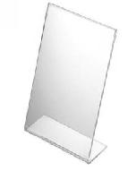

Plexi kapsa na letáky
- Kapsa pro letáky formátu A4, z průhledného akrylu. Cena 40,-/ks
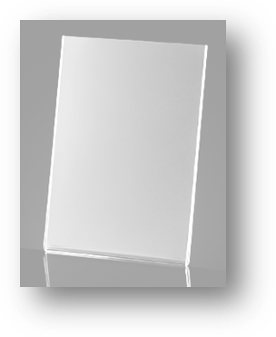

Uvedené ceny jsou bez DPH, sazba DPH je 21%.
Tomáš Svitek – Arango e-mail: am@arango.cz
Kopaninská 73 tel.: 00420 251 616 950
252 25 Ořech www.arango.cz

